Lösungen zum
Arbeitsblatt
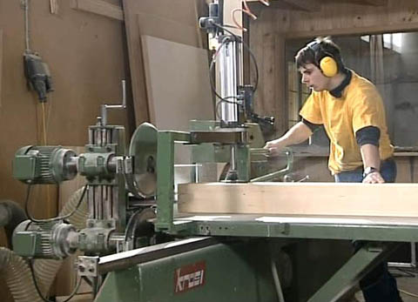

Das will ich werden: Zimmermann
Berufsbilder aus der Schweiz (53)

14:45 Minuten

1. Wie heisst der Fachausdruck für das Zuschneiden von Holz? Abbinden

2. Nenne die Arbeitsorte, wo Klaus arbeitet.
Werkstatt, Baustelle

3. Zähle vier Maschinen, Geräte oder Werkzeuge auf, mit denen ein Zimmermann arbeitet.
Zapfenfräse, Kettenstemmer, Stechbeutel, Stichsäge, Nagelpistole, Handsäge, Lasermesser

4. Warum muss ein Zimmermannlehrling gut Deutsch können?
Weil er Rapporte schreiben muss für die Kundschaft.

5. Innenausbau: Zähle die Arbeiten auf.
Täfern, zuschneiden, annageln, leimen

6. Was gefällt Klaus an seinem Beruf?
Arbeit im Freien, Arbeit mit Holz, man sieht sofort, was man gearbeitet hat.

7. Warum ist es wichtig, dass die Lehrlinge in der Werkstatt präzise gearbeitet haben?
Damit bei der Montage auf der Baustelle alles zusammenpasst.

8. Schreibe fünf Weiterbildungsmöglichkeiten auf.
Polier, Bauingenieur, Schreiner, Treppenbauer, Vorarbeiter, Meister

9. Aus welchen Balken besteht eine Riegelwand?
Pfosten, Riegel, Pfetten

10. Sicherheit ist für den Zimmermann wichtig. Wie schützt sich Klaus?
Helm, Gehörschutz, Sitzgurt

11. Aus der Sicht der Eltern hat Klaus die richtige Berufswahl getroffen? Wie lauten ihre Begründungen?
Mit den Händen arbeiten, im Freien arbeiten

12. Welche Aufgabe haben die Lehrlinge im Fachunterricht?
Massnehmen, Plan zeichnen, Treppe nachbauen

